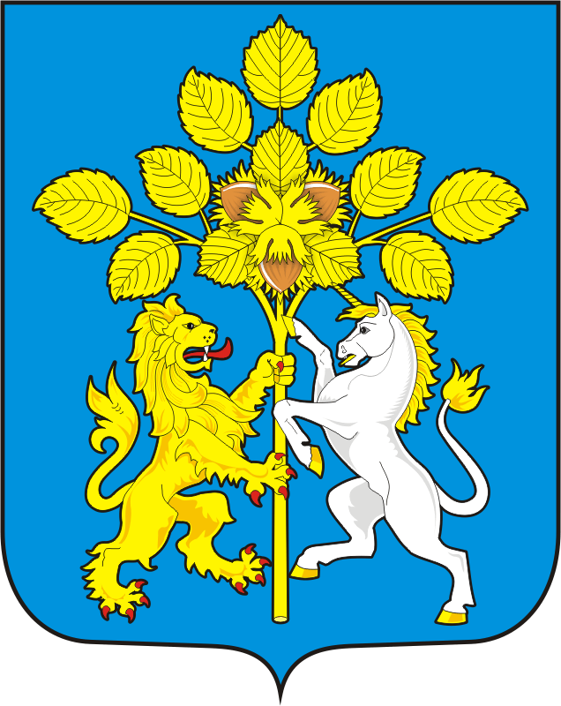

АДМИНИСТРАЦИЯ СПАССКОГО СЕЛЬСОВЕТА САРАКТАШСКОГО РАЙОНА ОРЕНБУРГСКОЙ ОБЛАСТИ

П О С Т А Н О В Л Е Н И Е
_________________________________________________________________________________________________________

27.10.2021 с. Спасское № 64-п

Об индексации заработной платы работников администрации муниципального образования Спасский сельсовет.

В соответствии со статьёй 134 Трудового кодекса Российской Федерации, Законом Оренбургской области от 16 ноября 2009 года № 3224/741-IV-OЗ «Об оплате труда работников государственных учреждений Оренбургской области», постановлением администрации Саракташского района от 19.03.2021 № 180-п, постановлением администрации Саракташского района от 30.09.2021 № 726-п:

1. Проиндексировать с 1 ноября 2021 года на 4,9 размеры должностных окладов работников администрации муниципального образования Спасский сельсовет.
2. Установить, что индексация производится путем повышения окладов, (тарифных ставок) работников администрации муниципального образования Спасский сельсовет с округлением до целого рубля в сторону увеличения.
3. Финансирование указанных расходов обеспечивается за счет и в пределах ассигнований бюджета на 2021 год.
4. Контроль за исполнением данного постановления оставляю за собой.
5. Настоящее Постановление вступает в силу со дня его подписания и подлежит размещению на официальном сайте муниципального образования Спасский сельсовет.

Глава Спасского сельсовета А.М.Губанков

Разослано: прокурору района, в бухгалтерию, в дело.

